«Безопасность детей дошкольного возраста»
Прогулки на свежем воздухе начинаются для детей с самого раннего детства. В это время для родителей появляется уникальная возможность обучить малышей правилам безопасной игры на улице. При этом нельзя забывать о собственном поведении родителей (например, не тащить санки с ребенком через дорогу, постоянно разговаривать по мобильному телефону, не обращая внимания на действия детей). Ребёнок быстро вырастает из безопасных колясок, начинает ходить, стремится пройти в любое место, обрести «свободу».
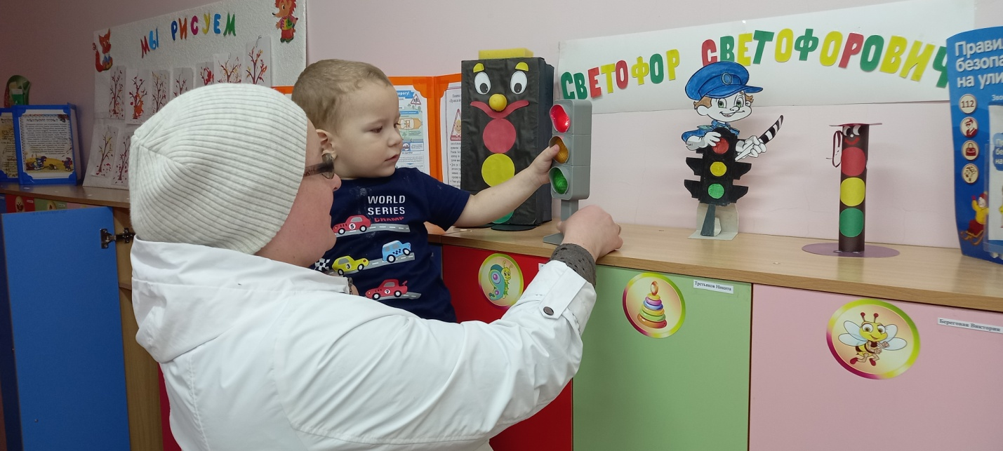
С этого времени начинаются длительные уроки обучения главным приемам безопасного поведения:
- Объяснить где находится проезжая часть для машин и где должны находиться пешеходы. Детям надо рассказать о том, что машина не может остановиться быстро, существует тормозной путь. Запрещается выбегать на проезжую часть, даже если туда закатился любимый мяч.
- Нельзя трогать автомобиль (даже стоящий), прятаться за его колесами во время игры в прятки, подбегать к медленно идущей машине (даже когда за рулем папа или мама).
- Спокойно отойти в сторону, к подъезду и подождать проезда автомобиля во дворе.
- Стоящую машину обходить спереди, сзади на некотором расстоянии (в случае её непредсказуемого движения есть время на прыжок в сторону).
Особое внимание уделяется обучению правильным методам перехода улицы. Вместе с родителями в этом процессе должны участвовать все взрослые, находящиеся рядом.
- Переходить дорогу надо только в местах, разрешённых для перехода («зебра» или светофор).
- Категорически запрещается бегать на переходах: идти надо спокойным шагом. При любой неуверенности надо подождать взрослого и перейти вместе с ним. Торопиться выходить на разрешающий сигнал нельзя: за первым движущимся автомобилем может находиться другой, заканчивающий движение. Его надо пропустить.
- Не нарушать основное правило перехода дороги: сначала посмотреть налево, во второй половине перехода – направо.
- Во время перехода дороги с недостаточной видимостью (вечер, ночь, снег, дождь, туман) обязательно иметь на одежде вставки из светоотражающей ткани. Специальные фликеры: значки, метки, повязки, заметные в темноте. Они видны водителям на расстоянии 180 м в свете ближних фар и до 400м при освещении дальними фарами.
- Во время походов в организованных группах руководствуются специальными правилами. Они предусматривают движение колонной, в сопровождении во главе взрослого и специального замыкающего строй. У детей имеются любые опознавательные знаки (флажки, шарики, цветки).
- Если ребенок едет на велосипеде, роликах, то родители объяснят ему правила перехода через дорогу. Несколько раз процесс проводят вместе. Когда надо остановиться слезть с велосипеда, взять в руки ролики объясняют до полного понимания и появления уверенных действий.

